



Техническая инструкция для лампы полимеризационной WOODPECKER LED.M с принадлежностями
(перед эксплуатацией прочтите настоящее руководство)

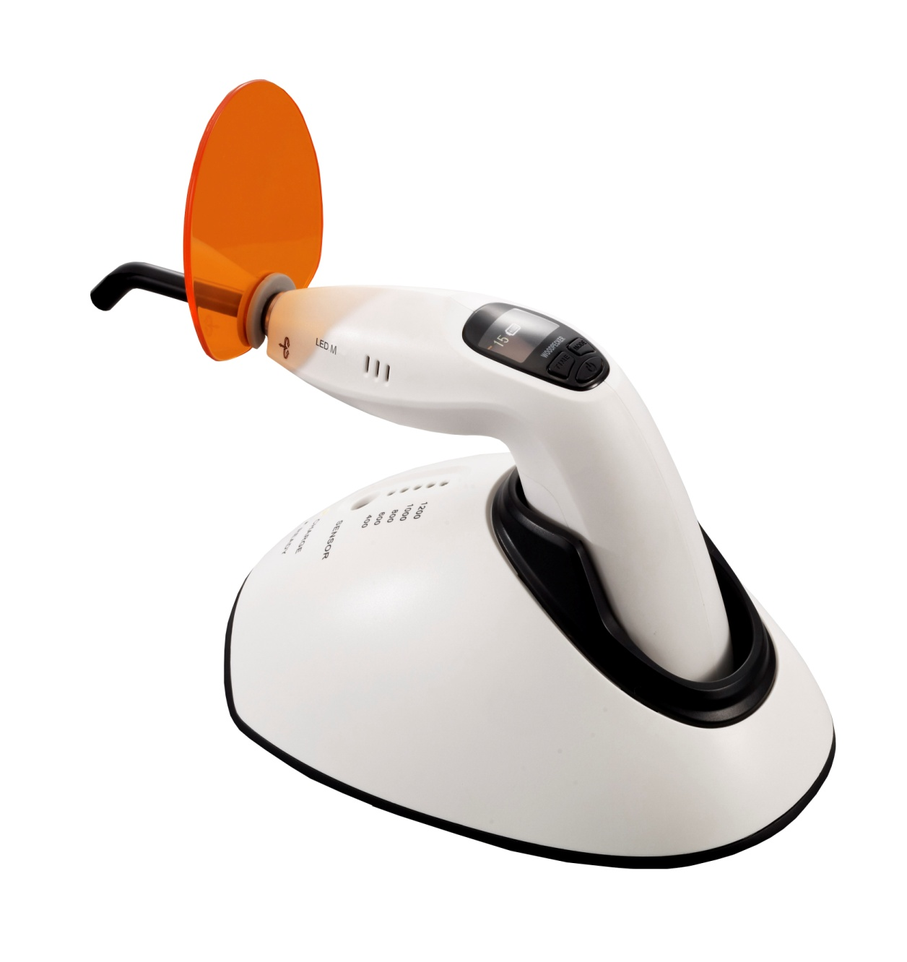

Изготовитель: «Гуилин Вудпекер Медикал Инструмент Ко., ЛТД., Китай
Guilin Woodpecker Medical Instruments Co., Ltd., 2 Fuxing Road, Guilin, Guangxi
541004, China

1. Принцип работы и использование
1.1 Лампа полимеризационная WOODPECKER LED.M с принадлежностями работает по принципу светового излучения, используемого для затвердения светочувствительной смолы, путем направления луча на вещество в течение короткого времени.

1.2 Назначение: данный аппарат используется для полимеризации стоматологических материалов, а также для активации материала, используемого для отбеливания зубов.

2. Структура и компоненты
Лампа полимеризационная WOODPECKER LED.M с принадлежностями (далее – лампа) из светодиода LED высокой мощности, световода, литиевого аккумулятора, защитного фильтра для глаз, адаптера, основного блока, опоры и зарядного устройства.

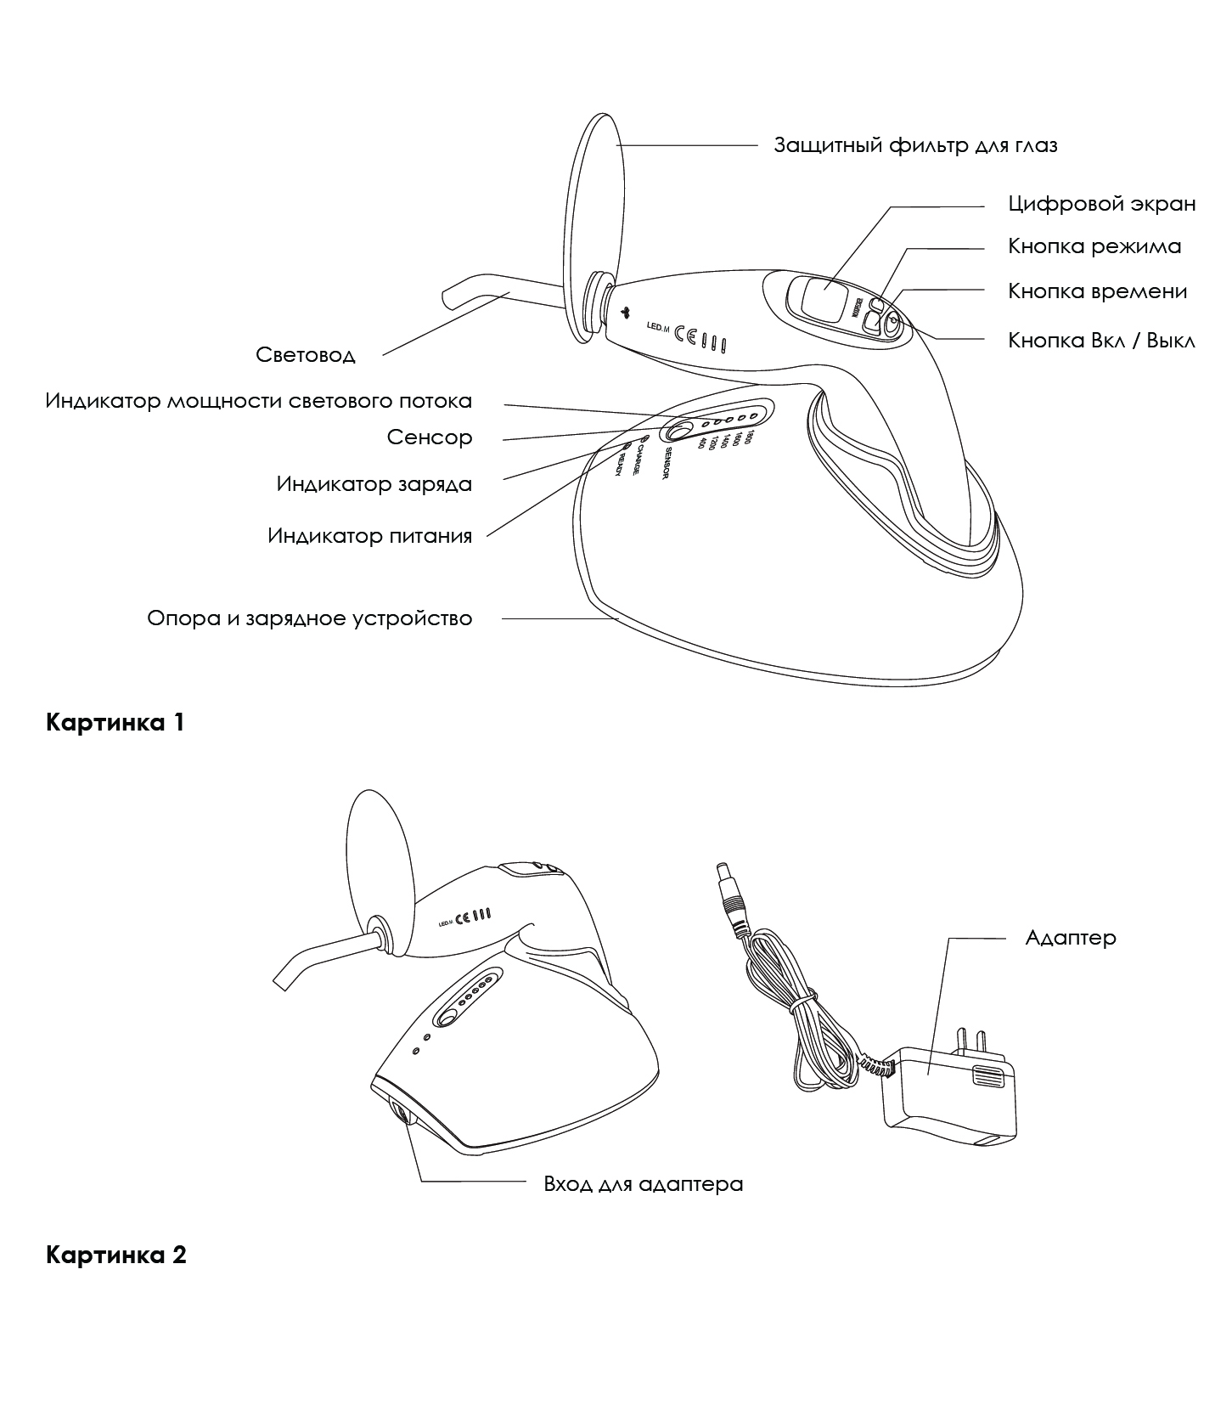

3. Технические спецификации
3.1 Питание: Перезаряжаемый литиевый аккумулятор
Модель аккумулятора: ICR18650
Напряжение и ток на выходе зарядного устройства: 3.7В/2000мАмпер
Напряжение и ток на входе зарядного устройства с адаптером: 100В-240В ~ 50герц/60герц
Встроенный плавкий предохранитель зарядного устройства: 1А/250В
3.2 Дополнительная часть: световод
3.3 Источник света:
Синий свет
длина волны:420нм-480нм
Интенсивность светового потока: 1600-1800 мВт/ см²
3.4 Рабочие условия:
Температура окружающей среды: 5ºС~40ºС
Относительная влажность:≤80%
Атмосферное давление: 70 кПа – 106 кПа
Размеры: 195мм×40мм×150мм
3.5 Масса нетто: 210 г
Мощность потребления: ≤8 ватт
3.6 Тип защиты от удара током: Класс II
3.7 Защита от удара током: оборудование Типа В
3.8 Степень защиты от вредного проникновения воды: обычное оборудование (IPX0)
3.9 Безопасность применения в присутствии воспламеняющихся анестезирующих смесей с содержанием воздуха, кислорода или закиси азота: оборудование не подходит для использования в данных условиях.
4. Установка
4.1 Снимите красный колпачок со световода, затем вставьте его металлическую часть в передний край лампы, убедитесь, что световод вкручен до конца. (Вы должны вставлять детали до конца путем вращения, убедитесь, что детали не вставлены криво.)
4.2 Установить защитный фильтр для глаз в верхней части световода.
5. Замена аккумулятора:
Откройте крышку отсека с аккумулятором на основном блоке, выньте аккумулятор, затем слегка отсоедините вилку. Вставьте вилку нового аккумулятора правильно, вставьте новый аккумулятор, а затем зафиксируйте крышку.

6. Эксплуатация
6.1.Вы можете выбрать один из следующих режимов, нажатием клавиши MODE на лампе. Соответствующая иконка появится на экране.
Турбо режим:
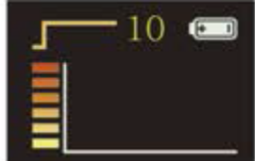
Постоянная высокая интенсивность светового потока для полимеризации реставрационных материалов и цементов для прямых и непрямых реставраций.
Выбранное время может быть 3, 5 и 10 сек.
Интенсивность светового потока около 1600-1800 мВт/см2.

Нормальный режим:
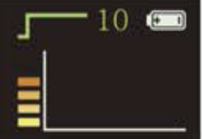
Постоянная высокая интенсивность светового потока для полимеризации реставрационных материалов и цементов для прямых и непрямых реставраций.
Выбранное время может быть 5, 10 и 20 сек.
Интенсивность светового потока около 1000-1200 мВт/см2.

Режим пониженной интенсивности излучения:
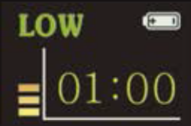
Уменьшение интенсивности светового потока с уменьшением тепловыделения для полимеризации адгезивов, прокладок и реставрационных материалов в области рядом с пульпой при реставрациях V класса.
Интенсивность светового потока около 400-500 мВт/см2.
Выбранное время может быть: 10, 20 сек., 1 минута, 3 минуты, 5 минут.

  - Нажмите кнопку выбора времени полимеризации в текущем режиме. Время отобразится на экране.
6.3 Когда время и режим выбраны, лампа запоминает настройки и начинает работу при следующем включении на ранее установленном режиме.

6.4 До начала работы направьте свет на композит, нажмите кнопку on/off, прозвучит сигнал «Би» и лампа начнет работу в выбранном режиме, цифры на экране начнут отсчитывать время полимеризации в обратном порядке. Работа остановится, когда на экране будет «0» и время полимеризации данного режима снова отобразится.

6.5 Процесс полимеризации может быть остановлен в любое время нажатием кнопки включения/ выключения.

6.6 После работы, протрите световод салфеткой из хлопчатобумажной ткани.

6.7 Если лампа не используется, она автоматически выключается через 2 минуты. Включить устройство можно нажатием кнопки on/off.
6.8 Во время работы, если индикатор емкости аккумулятора горит, это означает слабый заряд. Сразу перезарядите его.
6.9 Подключите выходной штекер адаптера питания к разъему DC5.0V в опоре и зарядном устройстве, подключите адаптер питания к сети 220В, а затем поместите основной блок в место зарядки, устройство начнет заряжаться. Желтый индикатор на опоре и зарядном устройстве светит во время зарядки, зеленый индикатор светится после того, как зарядка закончена.
6.10 Глубина затвердевания композитного материала – не менее 4 мм в 10 секунд.
6.11 Световод может быть снят поворотом на 360ºС и помещен в автоклав при высокой температуре, равной 135ºС, при давлении, равном 0.22 МПа.
6.12 Извлекайте аккумулятор и аккуратно храните его, если устройство не используется регулярно.

7. Измерение интенсивности светового потока лампы.

  - Подключите штекер адаптера к разъему DC5.0V на опоре и зарядном устройстве. Подключите адаптер к сети.
  - Выберите основной режим и направьте световод на область для измерения, нажмите кнопку on/off, текущая интенсивность светового потока будет отображена на индикаторе на опоре и зарядном устройстве.
8. Меры предосторожности
8.1 После подзарядки отключите электричество и извлеките аккумулятор из отсека. Запрещено оставлять аккумулятор в зарядном устройстве (ЗУ) отключенном от сети (вынутым из розетки)! Если кабинет на праздничные или выходные дни отключается от подачи сетевого напряжения, следует вынимать аккумулятор из ЗУ. В противном случае аккумулятор разрядится до критического уровня и, в момент подачи напряжения, ЗУ выйдет из строя!
8.2 Заряжайте устройство не менее 4 часов перед первым применением.
8.3 Запрещено направлять синий свет в глаза.
8.4 Рекомендуется использовать исходную опору и зарядное устройство, так как, если они будут от другого производителя, они могут повредить аккумулятор из лития, а также плату зарядного устройства.
8.5 Заряжайте аккумулятор в прохладном и проветриваемом помещении.
8.6 Запрещено извлекать аккумулятор, чтобы избежать короткого замыкания или течи.
8.7 Запрещается сжимать, трясти или качать аккумулятор. Запрещается допускать ситуацию короткого замыкания литиевого аккумулятора и оставлять аккумулятор в контакте с металлическими или другими проводами.
ПРЕДУПРЕЖДЕНИЕ: если лампа работает непрерывно в течение 40 секунд, температура в верхней части световода может достигать 56ºС.
ПРЕДУПРЕЖДЕНИЕ: запрещается вносить изменения в конструкцию оборудования без разрешения производителя.

9. Противопоказания
9.1. Не используйте на пациентах с биологическими противопоказаниями.
9.2. Не использовать на пациентах с электрокардиостимулятором.
9.3. Не использовать врачу с электрокардиостимулятором.
9.4. Будьте осторожны при работе с пациентами с сердечно - сосудистыми заболеваниями, беременными женщинами и детьми.
10. Техническое обслуживание
10.1 Только световод может помещаться в автоклав для стерилизации под воздействием высокой температуры и давления.
10.2 После каждого сеанса работы отключайте электричество и очищайте световод.
11. Послепродажное обслуживание
Гарантия 6 месяцев (только на основной блок) с даты продажи изделия. В случае перепродажи товара, гарантия может начинать рассчитываться с даты продажи первому покупателю – уточняйте срок гарантии на оборудование у Продавца.
Любое изменение, сборка, ремонт, выполненные без письменного разрешения Woodpecker или авторизованной производителем Сервисной организации, приведет к аннулированию гарантии и ответственности за ущерб, возникший в результате брака продукции.
Срок службы – 5 лет.
По вопросам гарантийного и послегарантийного ремонта оборудования просим обращаться в ООО фирма «Стоматорг сервис», 119234 г. Москва, Ломоносовский проспект, д.4, к.2.
Тел/факс: (499) 322-03-01
E-mail: mail@stomserv.ru
Или в Сервисную организацию компании-продавца.
12. Комплект поставки

Основной блок | 1 шт.
Перезаряжаемый литиевый аккумулятор | 1 шт.
Световод | 2 шт.
Защитный фильтр для глаз | 1 шт.
Адаптер | 1 шт.
Опора и зарядное устройство | 1 шт.
Техническая инструкция | 1 шт.

11. Устранение неиcправностей

Неисправности | Возможные причины | Решения
Нет индикации  Не работает | 1.Аккумулятор разрядился  2. Аккумулятор установлен не правильно  3. Устройство слишком долго работает непрерывно, и сработала система защиты | 1. Зарядите аккумулятор/замените аккумулятор  2. Заново установите аккумулятор согласно концам.  3. Отключите устройство на несколько минут
Индикатор мигает во время зарядки | 1. Низкий заряд аккумулятора  2. Короткое замыкание аккумулятора | 1. Зарядите в течение 15 минут и устройство вернется к нормальному режиму работы  2. Замените аккумулятор
Недостаточная  интенсивность луча | 1. Световод вставлен не до концаю  2. Световод треснул  3. На поверхности световода осталась смола | 1. Вставьте световод  правильно  2. Замените световод  3. Удалите смолу
Устройство не заряжается после подключения | - Адаптер не вставлен хорошо  - Адаптер поврежден или не соответствует спецификации  - Место для зарядки  загрязнено | - Вытащите адаптер, затем снова подключите  - Замените адаптер  - Очистите место спиртом
Срок работы аккумулятора сократился | Емкость аккумулятора уменьшилась | Замените аккумулятор
Индикатор на стойке не горит во время зарядки | Неправильное соединение кабеля питания | Проверьте соединение кабеля и соедините правильно

12. Хранение и транспортировка
12.1 С данным прибором нужно обращаться с осторожностью, не трясти, устанавливать и хранить в темном, сухом, прохладном и вентилируемом месте.
12.2 Не храните прибор рядом с воспламеняемыми, отравляющими, едкими и взрывными предметами.
12.3 Данный прибор необходимо хранить в помещении, где относительная влажность составляет ≤80% , атмосферное давление колеблется в пределах 75кПа~106 кПа, и температура – в диапазоне -l0ºC~55ºC.
12.4 Во время транспортировки необходимо избегать чрезмерного физического воздействия и тряски.
12.5 Во время транспортировки не кладите вблизи опасных товаров.
12.6 Во время транспортировки держите вдали от солнца, дождя и снега.

13. Защита окружающей среды
В изделии отсутствуют вредные элементы. Утилизировать согласно местным законам.

14. Инструкция по чтению символов
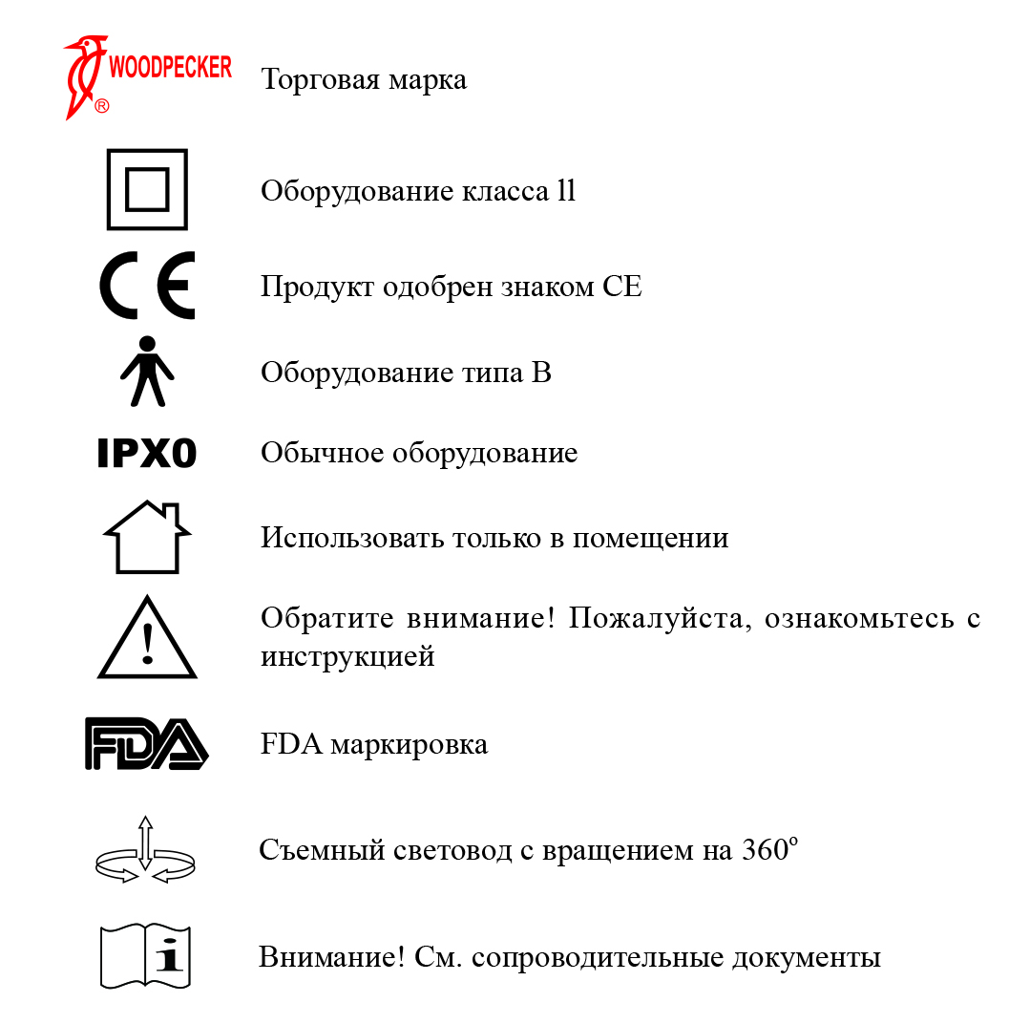

15. Декларация о соответствии
Изделие соответствует следующим стандартам:
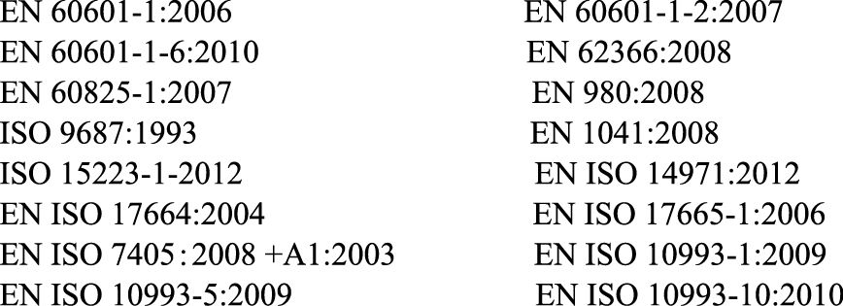

16. Заявление
Изображения приведены только для ссылки. Окончательно права толкуются компанией GUILIN WOODPECKER MEDICAL INSTRUMENT CO., LTD. На промышленный дизайн, внутреннюю конструкцию и пр., WOODPECKER направлены заявки на получение патентов, любое копирование или подделка изделия преследуются по закону.

ПАСПОРТ
на изделие
Лампа полимеризационная WOODPECKER LED.M с принадлежностями

ИЗГОТОВИТЕЛЬ: “Гуилин Вудпекер Медикал Инструмент Ко., Лтд.”, Китай, Guilin Woodpecker Medical Instrument Co., Ltd., 2 Fuxing Road, Guilin, Guangxi 541004, China

Заводской номер: __________
Год выпуска: __________

Технические параметры
Модель: LED.M
Назначение: лампа полимеризационная WOODPECKER LED.M с принадлежностями используется для полимеризации стоматологических материалов, а также для активации материала, используемого для отбеливания зубов.
Напряжение и ток на выходе зарядного устройства: 3.7В/1400мАмпер
Напряжение и ток на входе зарядного устройства с адаптером: 100В-240В~ 50герц/60герц
Мощность потребления: ≤8 ватт
Источник луча: синий свет
Длина волны:420нм - 480нм
Интенсивность светового потока: 1600-1800 мВт/ см²
Размеры: 195мм×40мм×150мм
Вес: 210 г

Комплект поставки:

Основной блок – 1 шт.
Световод – 2 шт.
Перезаряжаемый литиевый аккумулятор – 1 шт.
Защитный фильтр для глаз – 1 шт.
Адаптер – 1 шт.
Опора и зарядное устройство– 1 шт.
Техническая инструкция – 1 шт.

Срок и условия гарантии

Гарантия 6 месяцев (только на основной блок) с даты продажи изделия. В случае перепродажи товара, гарантия может начинать рассчитываться с даты продажи первому покупателю – уточняйте срок гарантии на оборудование у Продавца.
Любое изменение, сборка, ремонт, выполненные без письменного разрешения Woodpecker или авторизованной производителем Сервисной организации, приведет к аннулированию гарантии и ответственности за ущерб, возникший в результате брака продукции.
Срок службы – 5 лет.

По вопросам гарантийного и послегарантийного ремонта оборудования просим обращаться в ООО фирма «Стоматорг сервис», 119234 г. Москва, Ломоносовский проспект, д.4, к.2.
Тел/факс: (499) 322-03-01
E-mail: mail@stomserv.ru
Или в Сервисную организацию компании-продавца.

Покупатель: ________________________________________________________
____________________________________________________________________

Продавец: __________________________________________________________
____________________________________________________________________

Дата продажи: _________________________________

Подпись ответственного лица

М.П.

